Sistemas y Computación

Systems and Computing

Autor: Valentina Vargas Rudas
IS&C, Universidad Tecnológica de Pereira, Pereira, Colombia
Correo-e: v.vargas@utp.edu.co

Resumen— Este documento presenta un resumen de los principales contenidos del programa de Ingeniería de Sistemas y Computación. En el documento se explica el sentido de las cuatro grandes temáticas que se abordan en la carrera, y se indican sus principales aplicaciones en el campo industrial e investigativo. Las áreas son: programación, redes y comunicaciones, ingeniería de software e inteligencia artificial. El docente ha realizado la primera parte: programación, dejando para el estudiante la realización de los restantes tres temas: redes, software e inteligencia artificial.

Palabras clave— sistemas, redes, inteligencia artificial, software, computación, investigación, industria.

Abstract— This document presents a summary of the main contents of the Computer and Systems Engineering program. The document explains the meaning of the four major themes that are addressed in the career, and indicates their main applications in the industrial and research field. The areas are: programming, networks and communications, software engineering and artificial intelligence. The teacher has done the first part: programming, leaving the student to carry out the remaining three topics: networks, software and artificial intelligence.

Key Word— systems, networks, artificial intelligence, software, computing, research, industry.

INTRODUCCIÓN

El Programa Ingeniería de Sistemas y Computación estudia varios campos del conocimiento ligados a la teoría de la Informática y los Sistemas en general. Se han identificado varias áreas que representan el sustento teórico y práctico de la carrera, según se ha mencionado en el resumen del documento.

El objetivo del presente documento es describir cada uno de los temas mencionados, buscando con ello brindar una visión integral de la carrera, lo cual le permitirá al estudiante elegir aquellas temáticas que mejor se adapten a sus capacidades académicas.

  - PROGRAMACIÓN

En [1] se define la programación de la siguiente manera: “La programación informática es el proceso por medio del cual se diseña, codifica, limpia y protege el código fuente de programas computacionales. A través de la programación se dictan los pasos a seguir para la creación del código fuente de programas informáticos. De acuerdo con ellos el código se escribe, se prueba y se perfecciona.”

Si se analiza la anterior definición, se aprecia que la programación se orienta a la solución de problemas técnicos y cotidianos a través de la escritura de un cierto código fuente, el cual debe respetar cierta estructura y método de trabajo. Para programar se debe conocer, con un buen grado de detalle, un lenguaje que se adapte al problema que se desea resolver.

Por ejemplo, si el problema a resolver es de carácter matemático, lo usual es que se emplee un lenguaje como Python, de gran acogida en los últimos tiempos. Una variante, más antigua pero igualmente importante, es el lenguaje Fortran, con el cual se desarrollaron las primeras soluciones a los problemas de Ingeniería.

Si el problema de tipo comercial, un lenguaje que se utilizó ampliamente es el lenguaje COBOL. Se dice que en la actualidad, y por un factor histórico, el 80% de las soluciones informáticas comerciales están elaboradas con este lenguaje.

Si la idea es resolver un problema de tipo general, se puede recurrir al lenguaje C, el cual se puede considerar como el padre de todos los lenguajes, pues fue utilizado en los orígenes de la computación moderna para el desarrollo del primer sistema operativo importante: UNIX.

Los lenguajes de programación se organizan según su modelo y estructura. A cada una de estas formas de organización se la conoce como: “Paradigma de Programación”.

Según [2] un paradigma de programación es:

“Un paradigma de programación es un marco conceptual, un conjunto de ideas que describe una forma de entender la construcción de programa, como tal define:

- Las herramientas conceptuales que se pueden utilizar para construir un programa (objetos, relaciones, funciones, instrucciones).
- Las formas válidas de combinarlas.

Los distintos lenguajes de programación proveen implantaciones para las herramientas conceptuales descriptas por los paradigmas. Existen lenguajes que se concentran en las ideas de un único paradigma así como hay otros que permiten la combinación de ideas provenientes de distintos paradigmas.”.

Existen muchos paradigmas de programación. Los más importantes se describen a continuación:

PARADIGMA ESTRUCTURADO

El paradigma estructurado se basa en la ejecución secuencial y ordenada de instrucciones sobre un espacio de memoria debidamente organizada. Las estructuras básicas de programación son: secuencia, decisión y ciclo. Un lenguaje clásico de la programación estructurada es el lenguaje C.

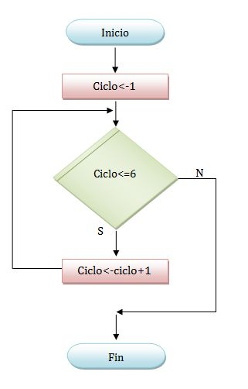
Figura 1. Paradigma estructurado

PARADIGMA DE OBJETOS

El paradigma de objetos es una concepción en la cual de definen entidades, denominadas clases, a partir de las cuales se crean objetos que interactúan entre sí. En cierto sentido, el paradigma de objetos es similar al concepto de objeto que se percibe en el mundo que nos rodea. Un lenguaje orientado a objetos es Smalltalk.

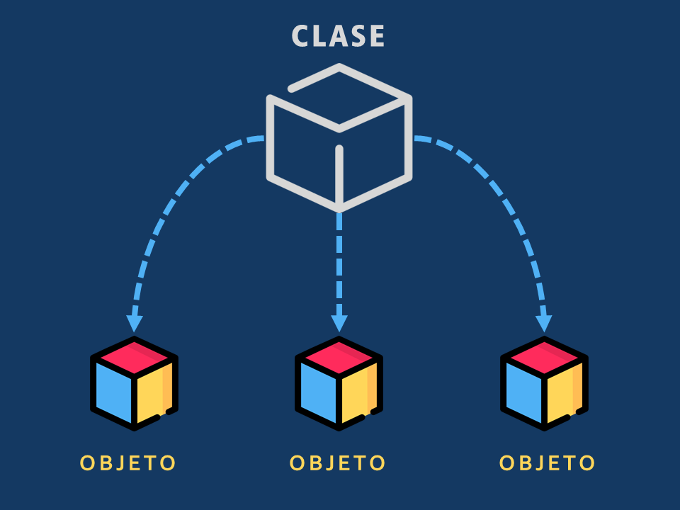

Figura 2. Paradigma orientado a objetos

PARADIGMA LÓGICO

El paradigma lógico está basado en la lógica de predicados de primer orden. Su objetivo es permitir extraer conclusiones a partir de premisas, de acuerdo con un conjunto de reglas y mecanismos de inferencia. Un lenguaje en el campo de la lógica es el PROLOG.

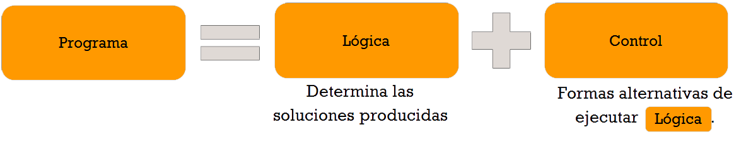
Figura 3. Paradigma lógico

PARADIGMA FUNCIONAL

El paradigma funcional se basa en la utilización de funciones como base de relación entre las partes de un programa. Una función es una porción de código que cumple un objetivo específico, permitiendo con ello simplificar y automatizar las tareas. Un lenguaje funcional es HASKELL.

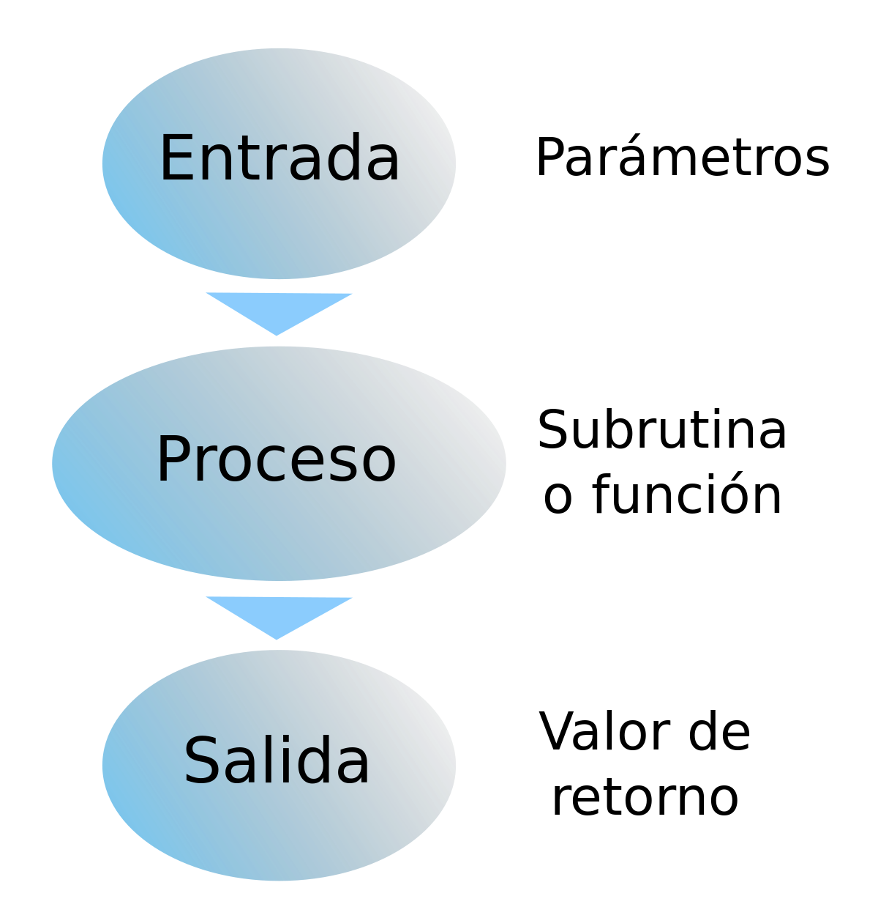
Figura 4. Paradigma funcional.
El paradigma estructurado se conoce, en ciertos entornos, como el paradigma IMPERATIVO. En la siguiente gráfica se aprecia lo visto hasta el momento:

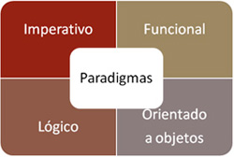

Figura 5. Paradigmas de programación

Los paradigmas de programación, a su vez, se organizan en dos grandes categorías. La primera de ellas se conoce con el nombre de categoría IMPERATIVA. La segunda es la categoría DECLARATIVA.

La diferencia entre las dos categorías es la siguiente: en la categoría IMPERATIVA, los lenguajes de programación requieren que se indique de manera minuciosa cada uno de los pasos de la solución del problema. En este modelo se requiere realizar un seguimiento secuencial de cada paso a resolver en tal modelo.

En la categoría DECLARATIVA los lenguajes de programación no requieren de una descripción detallada y minuciosa de cada paso de la solución. Los lenguajes de tipo declarativo se caracterizan por disponer de un motor interno que les permite simplificar la ejecución de un programa. El motor le permite a los lenguajes encontrar caminos de solución que no están disponibles en el modelo imperativo.

En la siguiente gráfica se aprecia dicha clasificación.

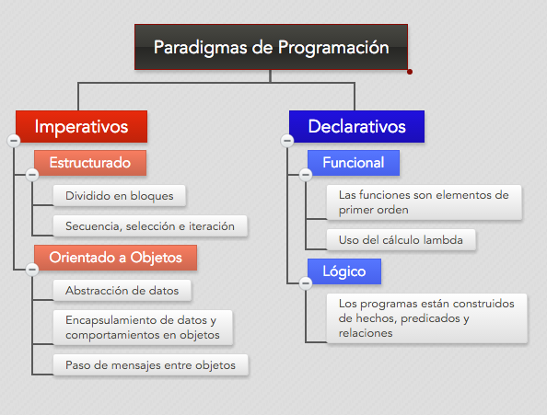

Figura 6. Lenguajes imperativos y declarativos
Por último, se presenta un gráfico que presenta los principales lenguajes de programación.

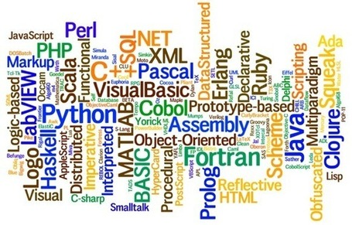
Figura 7. Lenguajes de programación.

  - REDES Y COMUNICACIONES

En [3] se define redes y comunicaciones de la siguiente manera “Es un conjunto de elementos con características comunes interconectadas o conectadas a través de un medio físico común, con el objetivo de compartir y optimizar recursos a través de una disposición física en particular”.
Las redes juegan un papel vital al facilitar la comunicación dentro de la red humana mundial. También dan soporte a la forma en que vivimos, aprendemos, trabajamos y jugamos. Proporcionan la plataforma para los servicios que nos permiten conectarnos, en forma local y global, con nuestra familia y amigos, así como también con nuestro trabajo e intereses. Esta plataforma da soporte al uso de texto, gráficos, video y conversación.
Las redes y las redes humanas utilizan procedimientos similares para asegurar que su comunicación llegue al destino de forma precisa y a tiempo. Los acuerdos sobre el idioma, el contenido, la forma y el medio que los humanos generalmente usamos en forma implícita se reflejan en la red.
Los factores que aseguran el envío de los mensajes y la información en la red de datos son los medios de networking que conectan los dispositivos de red y los acuerdos y estándares que rigen su funcionamiento. A medida que crece la demanda para que más personas y dispositivos se comuniquen en un mundo móvil, las tecnologías de red de datos tendrán que adaptarse y desarrollarse.


Figura 8. Redes y comunicaciones.

IMPORTANCIA
En primer lugar, un factor de importancia es la reducción de costos ya que, al contar con redes informáticas, se minimiza el valor adicional de hardware. Esto implica el uso de recursos de manera eficiente.

Por otro lado, contar con ellas permite realizar operaciones flexibles. No es necesario almacenar datos en un servidor local. Puede hacerse desde cualquier dispositivo conectado a la red. Ello conlleva una optimización de la comunicación en tiempo real.

En síntesis, contar con redes informáticas se basa en dos premisas: ahorro de dinero y productividad. Es fundamental que se determine la red adecuada acorde con las necesidades personales o profesionales.

Te esperamos en otro de nuestros artículos si deseas conocer más sobre este y otros temas. Recuerda que estamos al alcance de un clic.

Así mismo, según las fuentes Avantel [4] “Para que las redes informáticas sean posibles, se requiere de nodos y conexiones entre ellas. De un tiempo para acá, las conexiones favoritas han sido las inalámbricas, especialmente en los hogares. En el caso de las empresas, los cables resultan más favorables, debido a su rapidez y seguridad.”

La computadora se basa en contenidos y archivos digitales. En el caso de crear una información determinada y querer compartirla, es entonces cuando surge la necesidad de interconexión. En otras palabras, para ejecutar esta acción, se debe tener un medio, o una red informática.

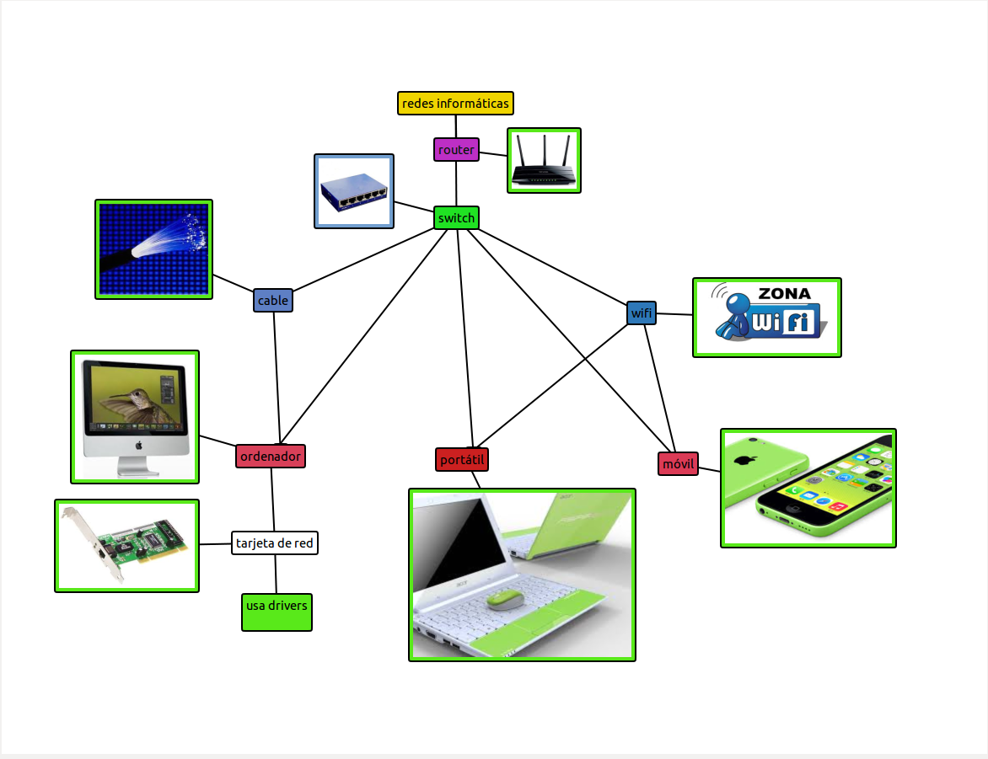
Figura 9. Redes Informáticas.

  - INGENIERÍA DE SOFTWARE
¿Qué es el software? El software son las instrucciones para comunicarse con el ordenador y que hacen posible su uso. Resumiendo, el software en informática son los programas por ende son indispensables. Por ejemplo, sin el software de navegador de Internet no podrías navegar por Internet o leer esta página, y sin un sistema operativo, también software, el navegador no podría funcionar. También podríamos decir que el software de un ordenador es la parte que no podemos tocar.


Figura 10. Software.

Con relación a lo anterior, nos basamos para complementar que es la Ingeniería de software. Como se afirma en [5] “La Ingeniería de Software es una profesión que se ocupa de la cadena de valor de construcción y mantenimiento de sistemas de software. Permite dirigir y participar en equipos de desarrollo de software orientado a cualquier sector productivo, desde el diseño, la implementación y la gestión de arquitecturas de sistemas de información”.

En otras palabras, al graduarte como Ingeniero de Software podrás automatizar servicios en cualquier sector de la economía o desempeñarte como gestor, gerente o asesor tecnológico para el diseño, desarrollo de software y manejo de las TIC. Además, liderarás procesos de formulación, evaluación y gestión de proyectos interdisciplinares para ofrecer soluciones y modelos de cómputo de la nueva era.

En otras palabras, los ingenieros de software se encargan de analizar, diseñar, crear y probar los sistemas informáticos y de software. Además, escriben programas de software para satisfacer las necesidades de un cliente o para resolver un problema particular.

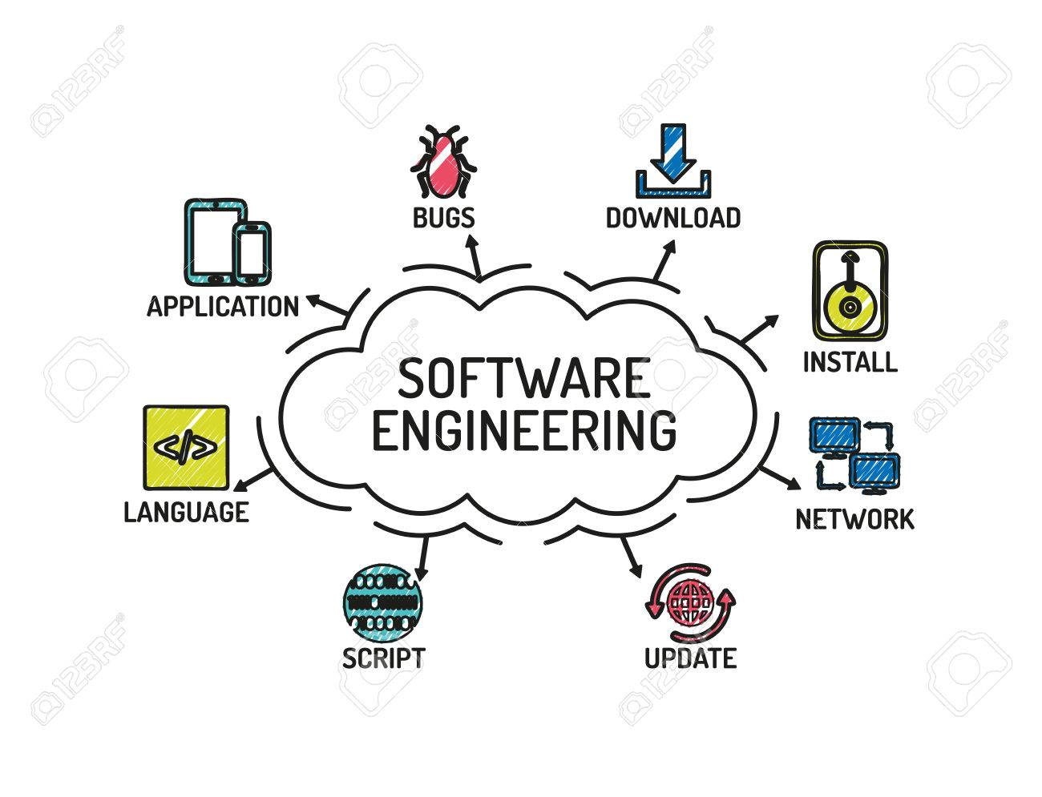
Figura 11. Ingeniería de software.

De acuerdo con [6] las características que un Ingeniero de software debe de tener:
- Capacidad de resolución de problemas.
- Un enfoque lógico y metódico de su trabajo.
- Prestar atención a los detalles.
- Compromiso para trabajar con los proyectos de principio a fin.
- Un elevado nivel de conocimientos técnicos.
- Mantenerse al día sobre los cambios en nuevas tecnologías.
- Excelentes habilidades interpersonales.
- Habilidades de comunicación escrita para presentar propuestas e informes a los clientes, y para escribir las instrucciones y manuales de los programas.
- Una gran capacidad de comunicación para enseñar a los clientes a utilizar los nuevos programas.
- Comprensión del tipo de actividades empresariales del cliente y de sus necesidades de TIC.
- Trabajar bien por cuenta propia y con demás miembros de los equipos.
- Estar bien organizado y trabajar bien bajo presión para cumplir con los plazos de entrega.

En resumen, un Ingeniero de software analiza, diseña, crea y además prueba los sistemas informáticos o programas.

  - INTELIGENCIA ARTIFICIAL
¿Cómo funciona?, de acuerdo con [7] “Es la revolución más importante de la tecnología desde que se inventó la informática. La inteligencia artificial va a cambiarlo todo (ya lo está haciendo), aunque no tenemos claro cuándo, ni como... ni por qué. Es la gran paradoja de la IA. Todo el mundo habla de ella, pero pocos saben cómo funciona, o lo que realmente hace. En este artículo vamos a intentar explicar qué es de una forma clara y sencilla, para entender los conceptos básicos y descubrir sus posibilidades”. En su forma más simple, la IA es el intento de imitar la inteligencia humana usando un robot, o un software.

Hemos visto lo que es la IA, y cómo existen diferentes interpretaciones, y variados objetivos. Pero aún no sabemos cómo funciona. ¿En qué se diferencia un software de inteligencia artificial de un programa de ordenador?
Un programa informático es solo una lista de órdenes que le dice al ordenador lo que tiene que hacer. "Haz esta operación matemática, escribe el resultado en pantalla, reproduce este sonido", etc. Los programas tienen bifurcaciones del tipo "si pasa esto, haz esto y si pasa esto otro, haz esto otro". Y también pueden realizar acciones al azar, usando números aleatorios. Pero la característica principal de un programa es que se trata de un conjunto de órdenes que cubren todas las posibles opciones a las que se enfrenta el ordenador.

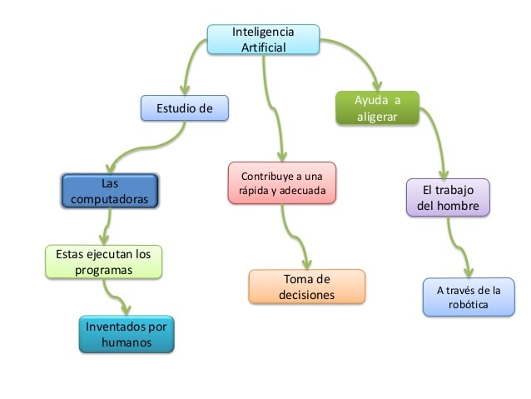
Figura 12. Inteligencia artificial.

Según [8] La IA se divide en dos escuelas de pensamiento:
- La inteligencia artificial convencional.
- La inteligencia computacional.

INTELIGENCIA ARTIFICIAL CONVENCIONAL
Se conoce también como IA simbólico-deductiva. Está basada en el análisis formal y estadístico del comportamiento humano ante diferentes problemas:
- Razonamiento basado en casos: Ayuda a tomar decisiones mientras se resuelven ciertos problemas concretos y, aparte de que son muy importantes, requieren de un buen funcionamiento.
- Sistemas expertos: Infieren una solución a través del conocimiento previo del contexto en que se aplica y ocupa de ciertas reglas o relaciones.
- Redes bayesianas: Propone soluciones mediante inferencia probabilística.
- Inteligencia artificial basada en comportamientos: Esta inteligencia contiene autonomía y puede auto-regularse y controlarse para mejorar.
- Smart process management: Facilita la toma de decisiones complejas, proponiendo una solución a un determinado problema al igual que lo haría un especialista en dicha actividad.

INTELIGENCIA ARTIFICIAL COMPUTACIONAL
Artículo principal: Inteligencia computacional
La Inteligencia Computacional (también conocida como IA subsimbólica-inductiva) implica desarrollo o aprendizaje interactivo (por ejemplo, modificaciones interactivas de los parámetros en sistemas de conexiones). El aprendizaje se realiza basándose en datos empíricos.
La inteligencia computacional tiene una doble finalidad. Por un lado, su objetivo científico es comprender los principios que posibilitan el comportamiento inteligente (ya sea en sistemas naturales o artificiales) y, por otro, su objetivo tecnológico consiste en especificar los métodos para diseñar sistemas inteligentes.

En conclusión, la Inteligencia artificial es en informática, la inteligencia expresada por máquinas, sus procesadores y sus softwares.

REFERENCIAS

Referencias en la Web:

[1] https://conceptodefinicion.de/programacion-informatica/

[2] https://wiki.uqbar.org/wiki/articles/paradigma-de-programacion.html#:~:text=Un%20paradigma%20de%20programaci%C3%B3n%20es,relaciones%2C%20funciones%2C%20instrucciones).

[3] http://cidecame.uaeh.edu.mx/lcc/mapa/PROYECTO/libro27/135_definicin_de_red_de_comunicaciones_y_su_importancia.html

[4] https://www.avantel.co/blog/tecnologia/redes-informaticas-por-que-son-importantes/

[5] https://www.poli.edu.co/profesional/ingenieria-de-software-virtual

[6] https://www.educaweb.com/profesion/ingeniero-software-ordenador-419/

[7] https://computerhoy.com/reportajes/tecnologia/inteligencia-artificial-469917

[8] https://es.wikipedia.org/wiki/Inteligencia_artificial

Figura 8. https://www.google.com/search?q=RED+Y+COMUNICACION+IMAGENES&rlz=1C1EXJR_esCO900CO900&hl=es&sxsrf=ALeKk02fCo9xWIQ_SpoPbixxekGESumaoQ:1629994992695&source=lnms&tbm=isch&sa=X&ved=2ahUKEwjkmZnEjM_yAhVCVzABHTKgA1gQ_AUoAXoECAEQAw&biw=1366&bih=657#imgrc=s2dP4Bu1FQvzOM

Figura 9.
https://www.google.com/search?q=redes+informaticas+mapa+conceptual+de+redes&tbm=isch&ved=2ahUKEwj9gJ2ylM_yAhV4eDABHdzNDbIQ2-cCegQIABAA&oq=redes+informaticas+mapa+concep&gs_lcp=CgNpbWcQARgAMgUIABCABDIGCAAQBRAeMgYIABAIEB5QthlY7yFgrzB

Figura 10.
https://www.google.com/search?q=software&rlz=1C1EXJR_esCO900CO900&sxsrf=ALeKk01HvnlKoHn2qsakC_-nxDbTP38tfQ:1630001887273&source=lnms&tbm=isch&sa=X&ved=2ahUKEwjy-OSbps_yAhU2TjABHU-uCeMQ_AUoAXoECAEQAw&cshid=1630002006564832&biw=1366&bih=657#imgrc=tIu79KV9-6dQpM

Figura 11.
https://www.google.com/search?q=ingenieria+de+software&tbm=isch&ved=2ahUKEwifvfi1lM_yAhUynoQIHY41DHQQ2-cCegQIABAA&oq=ingenieria+de+soft&gs_lcp=CgNpbWcQARgAMgUIABCABDIECAAQQzIFCAAQgAQyBQgAEIAEMgUIABCABDIFCAAQgAQyBQgAEIAEMgUIABCABDIFCAAQgAQyBQgAEIAEOgcIIxDvAxAnOgcIABCxAxBDOggIABCABBCxAzoLCAAQgAQQsQMQgwE6BggAEAoQGFDRm4EBWKS7gQFg48-BAWgBcAB4AYAB8gGIAfAVkgEGMC4xOC4xmAEAoAEBqgELZ3dzLXdpei1pbWfAAQE&sclient=img&ei=NsgnYZ_KELK8kvQPjuuwoAc&bih=657&biw=1366&rlz=1C1EXJR_esCO900CO900&hl=es#imgrc=muW1EvU7r450QM&imgdii=HlJibQcrwiS4MM

Figura 12. https://www.google.com/search?q=inteligencia+artificial+mapa&rlz=1C1EXJR_esCO900CO900&sxsrf=ALeKk03Nr2Qb8uZh4gflaFPMLkXyhtr2wg:1630008318316&source=lnms&tbm=isch&sa=X&ved=2ahUKEwiM3ayWvs_yAhXXTDABHfzWAlYQ_AUoAXoECAEQAw&biw=1366&bih=657#imgrc=2aPikuUTZXy6XM

